

国家大学生创新性实验项目
申报书



项目名称： 基于光电传感的空间矢量的测量
学 院： 光电工程学院
指导教师： 任春华
项目组成员： 陈思宇 王心怡 唐润东

项目名称 |  | 基于光电传感的空间矢量的测量
项目所属学科 |  | 一级学科代码及名称 |  |  | 二级学科代码及名称 |  |  | 三级学科代码及名称
080300光学工程
080仪器科学于技术
项目开展支撑平台 |  | 精密与智能实验室，信息获取与仪器系统研究室
项目组人数 |  | 3 |  | 项目实施时间 |  |  | 2012.3~2013.3
项目所需经费 |  | 5000
项目组成员（含项目申请学生）
姓 名 | 学 号 |  | 年级专业班 |  |  | 联系电话 |  |  | 签名
王心怡 | 20103271 |  | 10光电信息工程2班 |  |  | 13102316243
陈思宇 | 20103240 |  | 10光电信息工程2班 |  |  | 13883975165
唐润东 | 20103140 |  | 10电子科学与技术1班 |  |  | 15310865752
主 要 指 导 教 师
姓 名 | 职 称 |  | 学 院 |  |  | 联系电话 |  |  | 签名
任春华 | 副教授 |  | 光电工程学院 |  |  | 023-65106793
主要研  究内容  (限200字内) | 天线在接受信号过程中,往往要受到许多外界因素的影响(如风力等)而偏离原定位置,严重影响信号的接收效果，因而研制一种能够实时时监测，快速纠偏的高精度自动化设备就显得尤为重要。我们所研究的项目就是基于三维姿态算法的空间矢量测量。利用安装在天线上的激光发射器发射光信号给距离天线一定距离处的几个特定位置上的光电接收器，通过光电编码器将光信号转换为电信号输入到PC机中，对空间矢量进行三维姿态算法，测得空间物体位置的精确信息，并在PC机上输出矢量的空间位置，从而实现对通信设备微小位移的纠偏等功能。
项目研究难点及创新点 | 本项目的难点在于如何实现对空间立体物体的微小位置变化测量定位，即由简单的二维测量转换到三维立体空间，初步想法如下：  通常我们利用物体的机械转位运动使得传感器获得物体多方位信息的摄取，加以分析后，得到物体的空间三维信息，但这种方法并不实用于天线等对方位准确度要求严格的设备。因此我们采用光电传感结合三维姿态高精度算法来获得物体空间位置信息，在光电接受器的放置上，使用线阵的  使用光电编码器实现光信号向电信号的转换，输入PC机，对空间矢量进行分析和显示。
一、项目组成员分工
姓名 | 主要项目研究内容
唐润东 | PC程序设计，装置的综合安装与调试
王心怡 | 矢量三维定位算法，装置机械结构设计
陈思宇 | 装置的电路设计与制作，单光束三维传感理论
二、立项背景和依据（包括研究目的、意义、国内外研究现状分析及评价）
研究目的及意义:
天线在接收信号过程中，极易受外界因素的影响而产生微小的位移，严重影响信号的接收效果。而这种微小位置的改变，往往难以直接通过肉眼观察检测，利用激光检测技术，将其作为光源，配以相应的光电元件并将矢量算法与光电传感技术像结合，可以在很短的响应时间内，完成更为精确的非接触式三维物理量的测量。目前，激光高精度检测技术及设备由日美和欧盟国家掌握，同时鉴于在信息处理、通信、生物、医疗、地面和空间技术、制造业，尤其是国防上的巨大应用前景，国外已对中国实行技术保密和技术封锁。如果一直从国外引进相关先进设备，一是受到许多限制，二是会永远落后于别人，不利于我国制造工业的发展。联系《国家中长期科学和技术发展规划》，我们认为，利用激光检测技术完成空间矢量位置的测量与纠偏因作为重点攻关方向加以研究。
国内外研究现状分析及评价：

三种激光检测技术：激光干涉、激光共焦、激光三角法。原理：用一束激光以某一角度聚焦在被测物体表面，然后从另一角度对物体表面上的激光光斑进行成像，物体表面激光照射点的位置高度不同，所接受散射或反射光线的角度也不同，用CCD光电探测器测出光斑像的位置，就可以计算出主光线的角度，从而计算出物体表面激光照射点的位置高度。当物体沿激光线方向发生移动时，测量结果就将发生改变，从而实现用激光测量物体的位移。
美国： 美国RVSI公司曾研制出一种基于激光三角法的单点离线检测设备，该方法用激光线源照射到芯片管脚上，被照亮的管脚图像经由互成一定角度的两套CCD摄像系统采集后，输入计算机进行立体匹配，利用透视变换模型和坐标变换关系，计算 出管脚高度和纵向间距，再使被测芯片在步进电机的带动下做单向运动，从而实现三维尺寸测量。
德国：德国曾利用光电传感器设计出能够进行三维距离测量的装置，将光电传感器引入到半导体的两个收集区域内，通过检测电流电压的变化来完成距离的测量。
中国：在我国，西安交大曾发布过线阵光电传感器层析扫描三维测量方法，将一线结构光或一编码的面结构光与光电传感器光轴成一定夹角投射到被测物体表面上，利用一个或一组线阵光电传感器快速扫描、采集被测物体表面的三维信息；当被测物体通过图像光电传感器件光轴和光源组成的交线时，光学镜头对被测物成像，经图像光电传感器转化为电信号，形成数字图象存放于系统内存，再由计算机或数字处理系统对数字图象进行处理，通过模视识别、轮廓计算和比较采用相移技术进行调制和解调，即可得到被测物体的三维系信息。在今天的测位与纠偏领域，传感器的应用刚刚起步，从事三维测量的人员并不是很多，使得至今还没有形成完善的三维测位纠偏技术，我们计划用激光束照射天线，然后将接收到的光学信号转化为电学信号，并通过矢量方法确定此时天线的空间位置，与数据系统中的原始值进行比对，即可得知天线偏转的角度，从而通过计算机处理系统发出指令完成复位操作。
基于光电传感的矢量天线测位与纠偏技术是一项高效、精确﹑快速﹑易于操作的智能化技术，打破了传统二维测位的局限性，在仪器位置的精准测定与快速还原方面有着广泛的应用前景与研究价值。

三、主要研究内容和目标（包括研究方案和技术路线）
1.测量系统概况：
首先，进行仪器与设备的安置和排布工作，如下图所示，

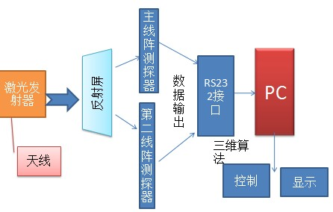

在被测天线上安装一激光发射器，在天线一侧合适处放置反射光屏，同时在其另一侧放置一组透镜，并于距离透镜F处设置一组线阵式接收器，用来进行反射光信号的接收。完成后，计算出天线在未发生任何位置改变时，即最佳工作状态下的坐标，作为标准坐标存储在计算机处理系统的数据库中。当天线有微小的位置改变时，光源发射出的激光打在反射屏上的位置也会随之改变，从而导致光线打在接收器上的位置与之前有所不同。信号接收器通过光电编码机将光信号转变为电信号，利用RS232串口将单片机接入电路，通过编制程序。即获可得此时的位置坐标，与计算机系统数据库中的原始数据进行比对，判定天线发生了怎样的位置改变，即可作出相应的调节指令。

2.单光束的三维传感：
可按照以下公式处理数据，光路如下图所示：

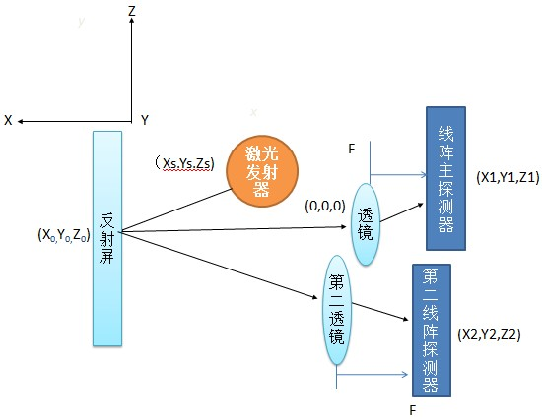

,图中给出了物体（即激光发射器所处位置）线阵测探器和成像透镜孔径的坐标，即坐标系统原点。照明光束在X-Z和Y-Z平面上的投影线相当于Z轴的夹角为θ x ,θ y ,
该点在发射屏上的坐标为：
Xo=Xs-(Zo-Zs)tanθ x .
Yo=Xs-(Zo-Zs)tanθ y ,
经过一系列计算转化，可得到与物体一 一对应的反射屏上的点坐标。

3.编码器的接入

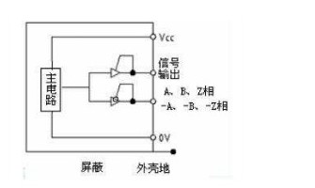

参考文献
1.T.C.Strand .Optical three-dimensional sensing for machine vision.Opt.Eng.,1985,24(1):33
2.Frank Chen,G.M.Brown,Mumin Song.Overview of three-dimensional shape measurement using multi-stripe structured light.Opt..Eng.,2000,39(1):10
3.陈家璧，苏显渝.光学技术原理及应用.2版.北京：高等教育出版社，2009
4.金国藩，李景镇.激光测量学.北京：科学出版社，1998
5.叶声华.激光在精密测量中的应用.北京：机械工业出版社，1980
6.张广军.视觉测量.北京：科学出版社，2008
7.网络资料。

四、研究计划和进度
从项目开始后计算：
1、第1个月到第2个月，学习了解本项目所需要的知识与技能，并拟定具体的研究计划。
2、第3个月到第4个月，完成装置各部分具体工作原理与工作流程的设计，并绘制出具体图样，包括电路图、实物装置结构图等，并对相应的图样进行模拟仿真测试。
3、第5个月到第7个月，根据图纸完成实物装置的制作。
4、第8个月到第9个月，实物装置制作完成后对装置进行试验，然后在实际中试应用，在此期间发现不足之处，对进行装置进行调试，同时可将其他成果与技术添加到本装置中，调整相应功能与细节，完善装置。
5、第10个月到第12个月，完成最终设计，制作出成品装置，验证其相关功能，组织专利申请材料，提交论文，并完成研究报告。
五、预期提供的成果及形式
预期成果:
1.建立基于光电传感的空间矢量测位及设备纠偏系统模型；
2.研制出原理样机；
3.申请专利；
4.发表1-2篇学术论文。
提交成果方式:
技术研究报告（调研报告）、论文、实物装置（含照片）、软件、专利申请材料、录像片等.

六、项目研究支撑条件
指导教师:任春华，博士，副教授，硕士生导师。研究方向为光电传感与测控，长期从事光电测控、惯性测量、GPS、北斗测量、多信息组合导航与精密定位定向系统及相关应用研究。近5年来，讲授<<精密测控与系统>>、《几何光学》课程。发表核心期刊以上论文十余篇,其中SCI检索1篇，EI检索8篇。参加《国家XXX工程》特种成像系统，获得了2008年国家科技进步特等奖1项，申请国家发明专利4项，已授权3项。参与多项国防军工课题，目前主持或主研教育部博士点基金、重庆市自然科学基金、中央高校基本科研业务项目、国家军工专项及企业横向项目等多项科研项目。

项目组成员:唐润东，入校至今各学期甲等奖学金、10年度国家奖学金获得者，重庆大学优异生，总成绩专业第一，且担任光电团委学生会学习部部长，工作认真负责；王心怡，平均成绩80以上，其中电路原理，概率论与数理统计等均90分以上，担任院学生会组织部副部长，社会经验丰富，具有创新意识；陈思宇，富士康奖学金获得者，曾担任班级团支书，综合绩点3.0以上，基础夯实，知识面广。三人均已通过英语四级和C语言二级考试。
团队三人均有着对科学研究极其浓厚的兴趣，坚忍不拔的意志及战胜困难的信心和勇气，一定会在接下来的一年内认真完成相关专业知识的学习以及项目的研发工作，圆满完成既定的目标。

七、项目经费概算

八、其他
是否重庆大学大学生科研训练计划立项项目 |  | 是□， 否 □
经费配套说明

九、评审、审批意见
学院推荐意见：

主管院长签字： （公 章）
年 月 日
校评审专家组评审意见：

专家组组长签字：
年 月 日
学校意见：

主管校长签字： (公 章)
年 月 日

